2.2 Конструкторы

Создание конструкторов
В прошлой статье для создания объекта использовался конструктор по умолчанию. Однако мы сами можем определить свои конструкторы. Как правило, конструктор выполняет инициализацию объекта. При этом если в классе определяются свои конструкторы, то он лишается конструктора по умолчанию.
На уровне кода конструктор представляет метод, который называется по имени класса, который может иметь параметры, но для него не надо определять возвращаемый тип. Например, определим в классе Person простейший конструктор:
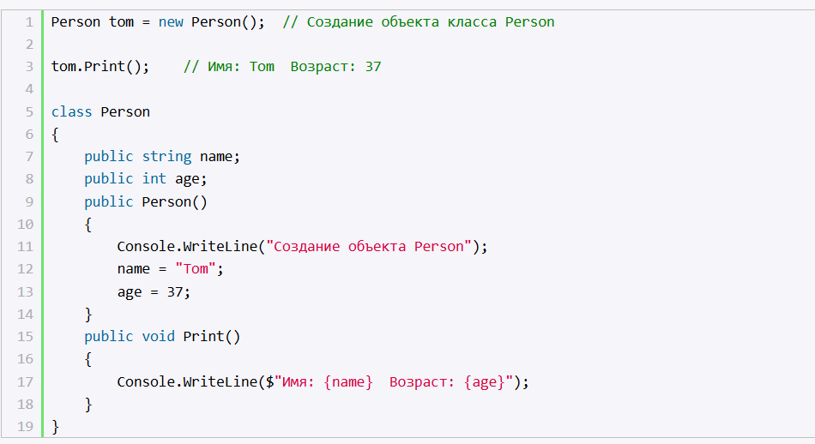
Итак, здесь определен конструктор, который выводит на консоль некоторое сообщение и инициализирует поля класса.
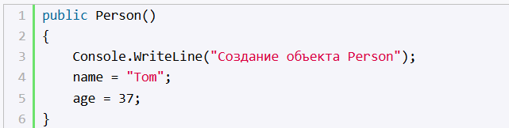
Конструкторы могут иметь модификаторы, которые указываются перед именем конструктора. Так, в данном случае, чтобы конструктор был доступен вне класса Person, он определен с модификатором public.
Определив, конструктор, мы можем вызвать его для создания объекта Person:
В данном случае выражение Person() как раз представляет вызов определенного в классе конструктора (это больше не автоматический конструктор по умолчанию, которого у класса теперь нет). Соответственно при его выполнении на консоли будет выводиться строка "Создание объекта Person"
Подобным образом мы можем определять и другие конструкторы в классе. Например, изменим класс Person следующим образом:
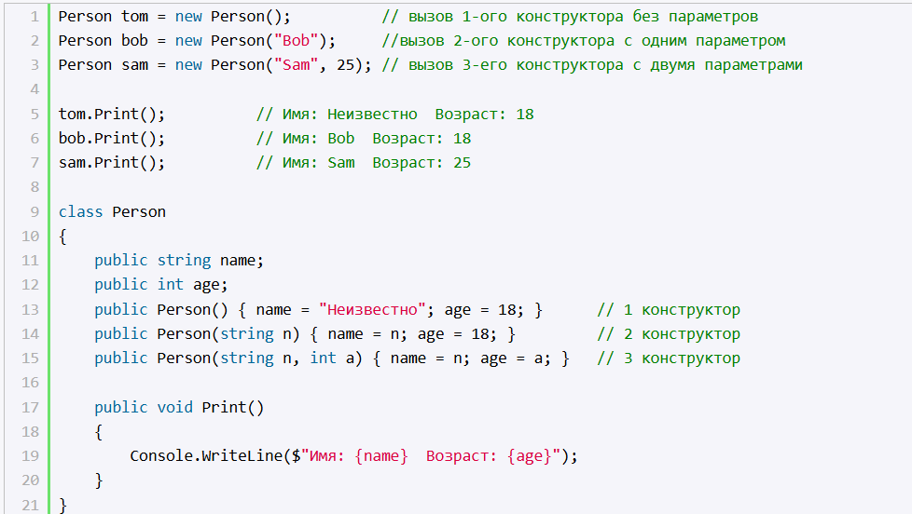
Теперь в классе определено три конструктора, каждый из которых принимает различное количество параметров и устанавливает значения полей класса. И мы можем вызвать один из этих конструкторов для создания объекта класса.
Консольный вывод данной программы:
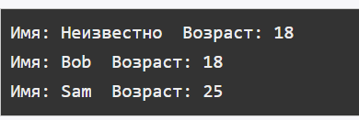
Стоит отметить, что начиная с версии C# 9 мы можем сократить вызов конструктора, убрав из него название типа:
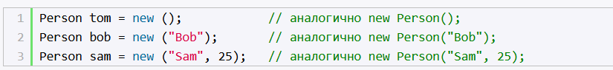

Ключевое слово this
Ключевое слово this представляет ссылку на текущий экземпляр/объект класса. В каких ситуациях оно нам может пригодиться?
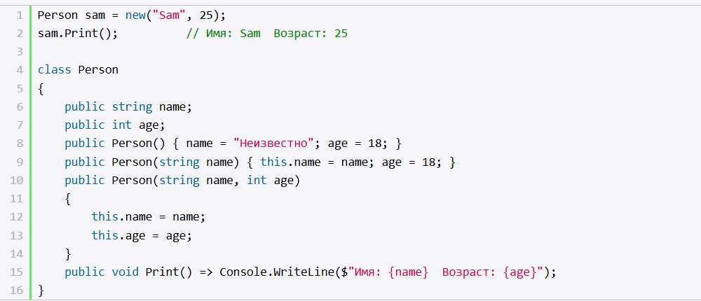
В примере выше во втором и третьем конструкторе параметры называются также, как и поля класса. И чтобы разграничить параметры и поля класса, к полям класса обращение идет через ключевое слово this. Так, в выражении

первая часть - this.name означает, что name - это поле текущего класса, а не название параметра name. Если бы у нас параметры и поля назывались по-разному, то использовать слово this было бы необязательно. Также через ключевое слово this можно обращаться к любому полю или методу.

Цепочка вызова конструкторов
В примере выше определены три конструктора. Все три конструктора выполняют однотипные действия - устанавливают значения полей name и age. Но этих повторяющихся действий могло быть больше. И мы можем не дублировать функциональность конструкторов, а просто обращаться из одного конструктора к другому также через ключевое слово this, передавая нужные значения для параметров:
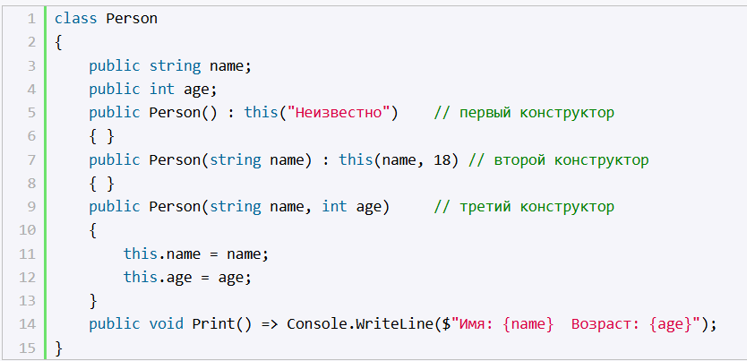
В данном случае первый конструктор вызывает второй, а второй конструктор вызывает третий. По количеству и типу параметров компилятор узнает, какой именно конструктор вызывается. Например, во втором конструкторе:
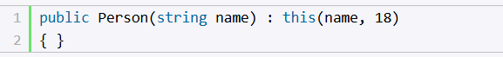
идет обращение к третьему конструктору, которому передаются два значения. Причем в начале будет выполняться именно третий конструктор, и только потом код второго конструктора.
Стоит отметить, что в примере выше фактически все конструкторы не определяют каких-то других действий, кроме как передают третьему конструктору некоторые значения. Поэтому в реальности в данном случае проще оставить один конструктор, определив для его параметров значения по умолчанию:
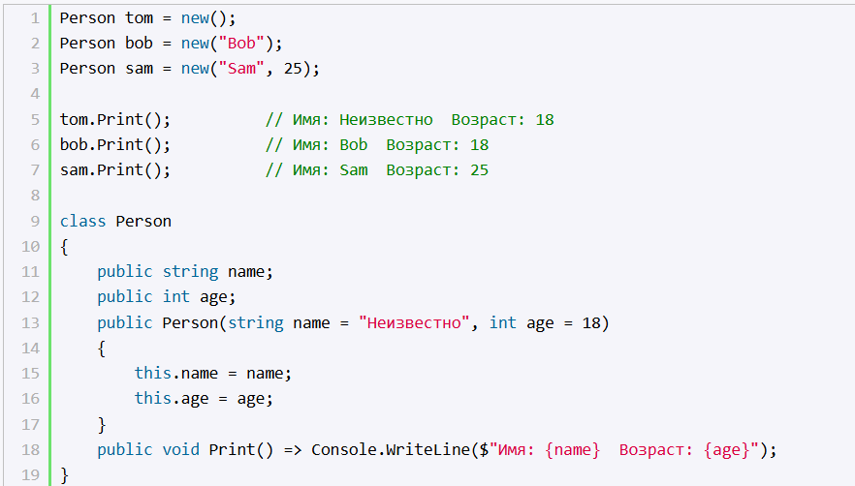
И если при вызове конструктора мы не передаем значение для какого-то параметра, то применяется значение по умолчанию.

Первичные конструкторы
Начиная с версии C# 12 в язык C# была добавлена поддержка первичных конструкторов (Primary constructors). Первичные конструкторы позволяют добавлять параметры к определению класса и использовать эти параметры внутри класса:
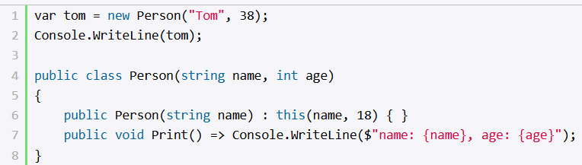
Здесь для класса Person определен первичный конструктор с двумя параметрами - name и age. Эти параметры применяются для используются в методе Print.
За кадром для каждого параметра первичного конструктора в классе создается приватное поле, которое хранит значение параметра. Благодаря этому они могут использоваться в теле класса.
Кроме первичных конструкторов класс может определять дополнительные конструкторы, как примере выше. Но эти дополнительные конструкторы должны вызывать первичный конструктор:

Инициализаторы объектов
Для инициализации объектов классов можно применять инициализаторы. Инициализаторы представляют передачу в фигурных скобках значений доступным полям и свойствам объекта:
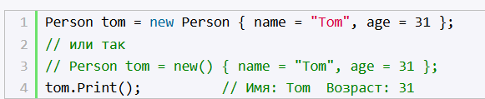
С помощью инициализатора объектов можно присваивать значения всем доступным полям и свойствам объекта в момент создания. При использовании инициализаторов следует учитывать следующие моменты:
- С помощью инициализатора мы можем установить значения только доступных из вне класса полей и свойств объекта. Например, в примере выше поля name и age имеют модификатор доступа public, поэтому они доступны из любой части программы.
- Инициализатор выполняется после конструктора, поэтому если и в конструкторе, и в инициализаторе устанавливаются значения одних и тех же полей и свойств, то значения, устанавливаемые в конструкторе, заменяются значениями из инициализатора.
Инициализаторы удобно применять, когда поле или свойство класса представляет другой класс:
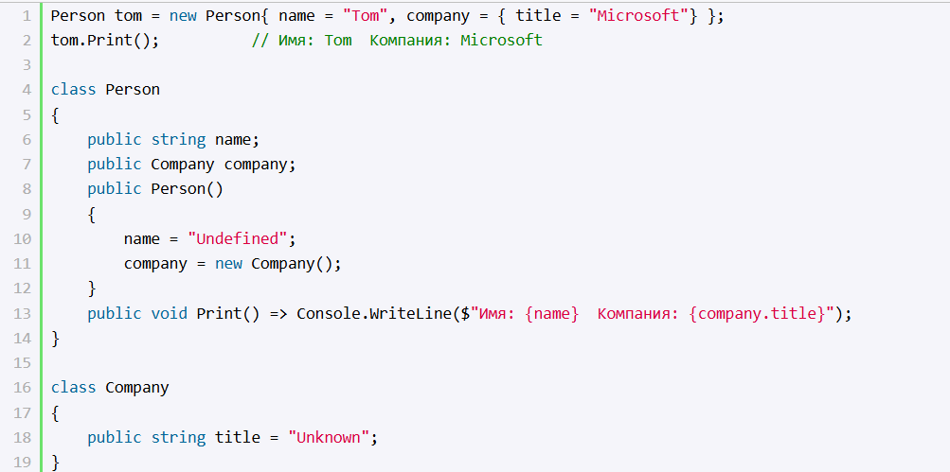
Обратите внимание, как устанавливается поле company:

Деконструкторы
Деконструкторы (не путать с деструкторами) позволяют выполнить декомпозицию объекта на отдельные части.
Например, пусть у нас есть следующий класс Person:
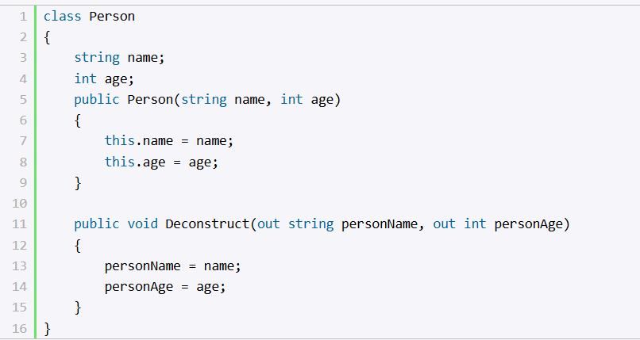
В этом случае мы могли бы выполнить декомпозицию объекта Person так:
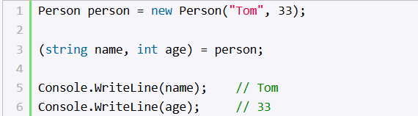
Значения переменным из деконструктора передаюся по позиции. То есть первое возвращаемое значение в виде параметра personName передается первой переменной - name, второе возващаемое значение - переменной age.
По сути деконструкторы это не более,чем более удобный способ разложения объекта на компоненты. Это все равно, что если бы мы написали:
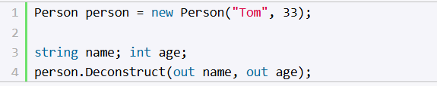
При получении значений из деконструктора нам необходимо предоставить столько переменных, сколько деконструктор возвращает значений. Однако бывает, что не все эти значения нужны. И вместо возвращаемых значений мы можм использовать прочерк _. Например, нам надо получить только возраст пользователя:
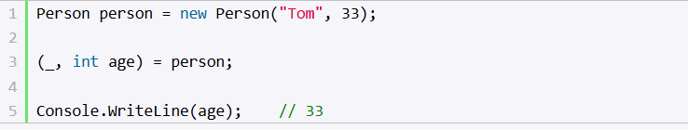
Поскольку первое возвращаемое значение — это имя пользователя, которое не нужно, в в данном случае вместо переменной прочерк.

